eille | eille
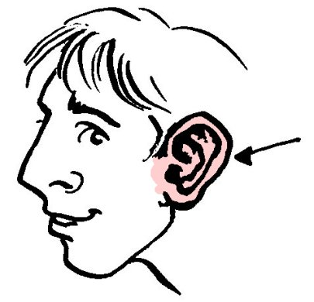

une oreille
²une oreille

